花蓮縣111學年度「學校午餐餐飲衛生講習」課程表
日 期 | 111年8月19日（星期五）
時間 | 課程內容 | 主持（講）人 | 課程連結 | 簽到連結
09：00  ~  10：30 | 健康均衡飲食教育與實務 | 花蓮縣水璉國小  王麗娟護理師 |  | 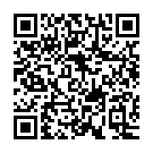
 |  |  | 課程網址： https://youtu.be/Jtc41hTl7BY
10：30  ~  12：00 | 農業與環境 | 行政院農業委員會  高雄區農業改良場  林勇信副研究員 |  | 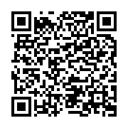
 |  |  | 課程網址： https://youtu.be/F6Dc2P_aEZU
13：00  ~  14：30 | 食材保存與安全管理 | 昰達生技有限公司  林建汝研發長 |  | 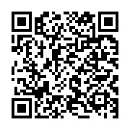
 |  |  | 課程網址： https://youtu.be/xs3WTVmQzu0
14：30  ~  16：10 | 三章一Q畜禽產品辨識及相關不符合案例說明&  三章一Q標章食材之QA說明 | 財團法人中央畜產會  沙士文專員  財團法人台灣優良農產品發展協會驗證組  張惠萍副組長 |  | 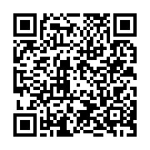
課程網址：
https://youtu.be/EdnLf1-CQGI
https://youtu.be/yXhnkw9iX6I

